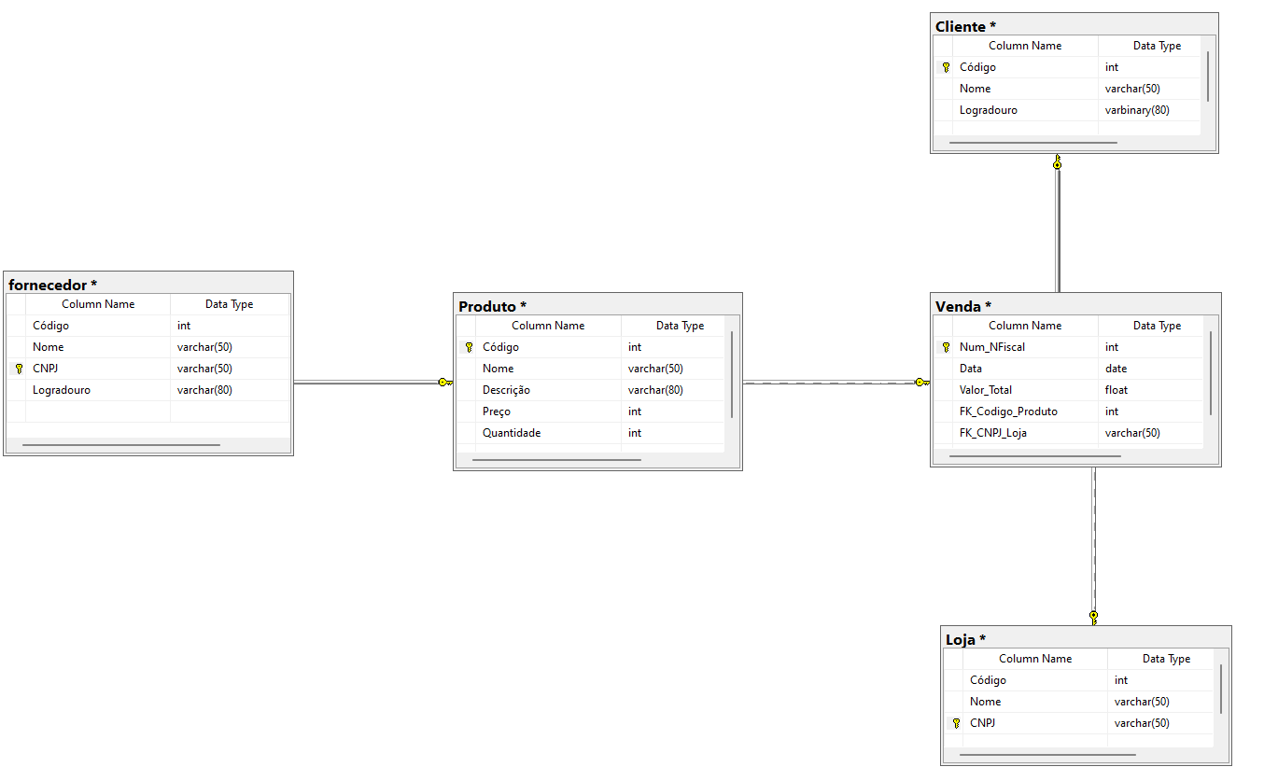

CÓDIGO SQL:

CREATE table forncedor

(

Lodigo int,

Lome VARCHAR(50),

Logradouro VARCHAR(80),

CNPJ VARCHAR(14) Primary Key

);

CREATE table produto

(

Codigo int Primary Key,

Nome VARCHAR(50),

Descricao VARCHAR(80),

Preco VARCHAR(15),

Quantidade int

);

CREATE table cliente

(

Codigo int Primary Key,

Nome VARCHAR(50),

Logradouro VARCHAR(80)

);

CREATE table venda

(

Num_NFiscal int,

Data_Venda date Not Null,

Valor_total VARCHAR(15),

Codigo_produto int Foreign Key

CNPJ_loja VARCHAR Foreign Key

);

CREATE table loja

(

Codigo int,

Nome VARCHAR(50),

CNPJ VARCHAR(14) Primary Key

);

Nome: Kleber Shibuya Benini

RA: G863GA8

Turma: CC2P17